МИНИСТЕРСТВО ОБРАЗОВАНИЯ АРХАНГЕЛЬСКОЙ ОБЛАСТИ
государственное бюджетное профессиональное образовательное учреждение
Архангельской области «Архангельский государственный многопрофильный колледж»

МДК 01.02«ТЕОРЕТИЧЕСКИЕ И МЕТОДИЧЕСКИЕ ОСНОВЫ ФИЗИЧЕСКОГО ВОСПИТАНИЯ И РАЗВИТИЯ ДЕТЕЙ РАННЕГО И ДОШКОЛЬНОГО ВОЗРАСТА»
ТЕМА04. ФИЗКУЛЬТУРНОЕ ЗАНЯТИЕ В ДОШКОЛЬНОМ ОБРАЗОВАТЕЛЬНОМ УЧРЕЖДЕНИИ
1. Основные признаки физкультурного занятия
2. Характеристика физкультурных занятий. Структура и содержание.
3. Классификация занятий.
Процесс физического воспитания организуется в форме взаимосвязанных и в то же время структурно обособленных занятий. Длительность занятий и интервалы отдыха между ними обусловлены общим режимом жизни детей. Занятия физическими упражнениями могут иметь разное содержание и проходить в разной форме.
- Основные признаки физкультурного занятия
Физкультурные занятия — основная форма организованного систематического обучения физическим упражнениям. Эта форма работы является ведущей для формирования правильных двигательных умений и навыков, создает благоприятные условия для усвоения общих положений и закономерностей при выполнении физических упражнений, содействует развитию разносторонних способностей детей.
Содержанием занятий в физическом воспитании является деятельность, включающая освоение теоретических знаний и выполнение физических упражнений с целью решения образовательных, воспитательных и оздоровительных задач физического воспитания.
Урочные формы занятий характеризуются следующими признаками:
• ведущая роль педагога-специалиста, который отвечает за его организацию и проведение;
• стабильное расписание занятий (обеспечивает их систематичность и правильное чередование работы и отдыха);
• постоянный состав занимающихся, относительно однородный по возрасту, полу, уровню физической подготовленности, состоянию здоровья, специализации;
• соответствие учебного материала программе и особенностям контингента занимающихся.
- Характеристика физкультурных занятий. Структура и содержание.
На физкультурных занятиях самые сложные движения включаются ближе к середине, когда разогреты различные мышечные группы, постепенно подведены к увеличению физиологической нагрузки сердечно-сосудистая и дыхательная системы, т.е. основным принципом расположения физических упражнений на физкультурных занятиях является учет работоспособности человеческого организма, предупреждение травматизма.
Фазы работоспособности при выполнении физической нагрузки обуславливают соответствующую структуру занятия. Для всех форм занятий физическими упражнениями характерна структура, в которой более или менее явно выражены три части. Обычно их называют: первую часть – «подготовительной» («вводной» или «разминкой»), вторую – «основной» и третью – «заключительной».
Подготовительная часть необходима для начальной организации занимающихся, психической и функциональной подготовки организма, а также для опорно-двигательного аппарата к предстоящей основной работе.
В подготовительной части, как и в других частях занятия, решаются прежде всего образовательные задачи:
1) разучивание строевых упражнений;
2) освоение разных способов ходьбы и бега;
3) закрепление выполнения простых усвоенных движений (прыжков с продвижением вперед на одной и двух ногах);
4) использование подводящих упражнений для успешного овладения сложными движениями, включенными в занятие;
5) развитие быстроты реакции и активизация внимания детей;
6) развитие динамической ориентировки в пространстве;
7) вовлечение различных органов и систем в постоянно увеличивающуюся физиологическую нагрузку;
8) разминка стопы и предупреждение плоскостопия.
Основная часть обеспечивает решение задач обучения технике двигательных действий, воспитания физических и личностных качеств.
В основной части с помощью общеразвивающих упражнений решаются уже другие задачи:
1) педагог должен обеспечить формирование правильной осанки;
2) содействовать подготовке организма ребенка к нагрузке, для того с помощью определенных упражнений разогреть различные части тела, что предупредит травматизм и обеспечит наилучший результат в выполнении движения;
3) применять подводящие упражнения для создания условий успешного овладения разучиваемых движений.
Основные движения включаются для первоначального разучивания, закрепления, совершенствования и обеспечения достаточной физиологической нагрузки, для развития определенных физических качеств.
Заключительная часть предназначена для постепенного снижения нагрузки на организм и организованного окончания занятия. В заключительной части предусматривается переход от интенсивной деятельности к спокойной, снижение физиологической нагрузки, с тем чтобы в течение 2—4 мин после занятия пульс ребенка пришел в исходное состояние. Это достигается включением малоподвижных игр и ходьбы в разном темпе.
Содержание занятий включат в себя:
- содержание деятельности детей;
- содержание деятельности педагога;
- включаемые в занятия упражнения и средства физического развития.
Существуют разные способы организации детей во время обучения движения: фронтальный, групповой, индивидуальный, посменный, поточный.
- Классификация занятий.
Уроки по характеру решаемых задач подразделяются на:
• Вводные – проводятся перед началом прохождения нового раздела программы, этапа в обучении или тренировочного цикла.
• Базовые уроки – направлены на решение основных задач физического воспитания. В зависимости от преимущественно направленности в них одной из сторон учебного процесса разделяют:
  - уроки изучения (повторения) учебного материала;
  - развивающие (поддерживающие) уроки.
• Контрольные – проводятся для периодического подведения итогов. Они могут носить характер индивидуальной проверки, прикидок, соревнований.
Комплексные (смешанные) – сочетают в себе задачи вышеперечисленных уроков.

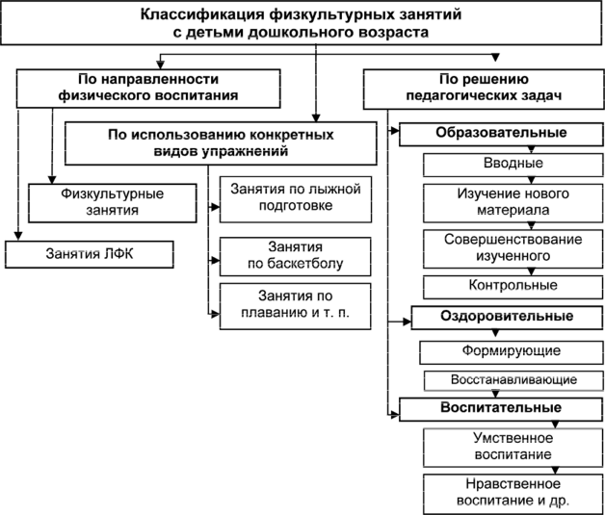

При организации и проведении занятий физической культуры важно:
- продумать и организовать порядок деятельности детей;
- организовать материально-технические условия;
- продумать размещение и перемещение детей во время выполнения заданий.

